Jak to się mówi po polsku? Sprawdź, czy popełniasz najpopularniejsze błędy! [QUIZ]
Meczów czy meczy, sweter czy swetr, bynajmniej czy przynajmniej? Sprawdź, czy potrafisz użyć właściwej formy słów w języku polskim. Rozwiąż quiz!

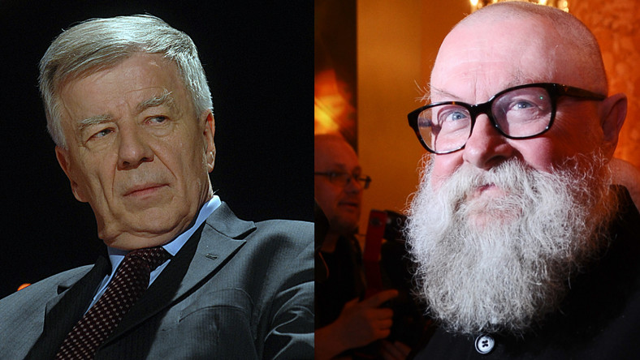Foto: MW MediaProf. Jan Miodek i prof. Jerzy Bralczyk

1. Dziś jest 8.06, czyli:
ósmy czerwiec
ósmego czerwca
ósmy czerwca

2. A jeśli byłby to dwunasty lutego 2016 roku, możemy powiedzieć:
dwutysięcznego szesnastego
dwa tysiące szesnastego
obie formy są poprawne

3. Zrobić coś po najmniejszej linii oporu" - czy to poprawne sformułowanie?
Tak
Nie

4. "Mało kto lubi zapach spalin, ______ ja tak sądzę"
bynajmniej
przynajmniej
obie formy można stosować zamiennie

5. "Wziąć" czy "wziąść" - która forma jest poprawna?
Wziąć
Wziąść
Obie

6. "W każdym bądź razie" - czy to poprawne wyrażenie?
Tak
Nie

7. Odmiana słowa "cudzysłów" sprawia nam sporą trudność. Która forma jest poprawna?
W cudzysłowiu
W cudzysłowie

8. Problem sprawiają nam też czasowniki. Jak brzmi poprawna forma?
Kupywać
Kupować
Obie są poprawne

9. "Ile ____ rozegrała w tym sezonie wasza drużyna?"
meczów
meczy
obie formy są poprawne

10. "Żeby nie spaść, musisz ____ do ręki tę linę"
wziąść
wziąć
obie formy są poprawne

11. "Załóż ten ____ z gruszką, jest ci w nim do twarzy"
swetr
sweter
obie formy są poprawne

12. Wybierz poprawny zapis:
na razie
narazie

13. Czy "wziąć coś na tapetę" to poprawne wyrażenie?
Nie
Tak

14. Czy można mówić o "okresie czasu" ?
Tak
Nie

15. "W dniu dzisiejszym" - czy to poprawne sformułowanie?
Tak
Nie

16. "Jaka jest maksymalna ____ punktów w tym quizie?"
ilość
liczba
obie formy można stosować zamiennie

17. "Cofać się do tyłu" - czy to poprawne wyrażenie?
Tak
Nie

18. Kolejny powszechny błąd: "włączać" czy "włanczać"?
włączać
włanczać

19. "Zapomniałem książek trzy razy pod rząd" - czy to poprawne zdanie?
Tak
Nie

20. W wątpliwość "podajemy" czy "poddajemy"?
podajemy
poddajemy

